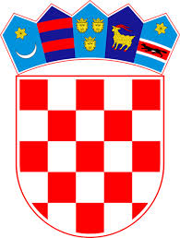

REPUBLIKA HRVATSKA

ZAHTJEV ZA ISPRAVAK / BRISANJE OSOBNIH PODATAKA

Ja ____________________________ vlastoručnim potpisom zahtijevam da moji osobni podaci prethodno dani budu podvrgnuti ispravci / brisanju iz Vaše baze podataka.

Postojeći osobni podatak:

___________________________________________________________________________

___________________________________________________________________________

___________________________________________________________________________

Ispravljeni osobni podatak:

___________________________________________________________________________

___________________________________________________________________________

___________________________________________________________________________

sukladno propisima koji uređuju područje zaštite osobnih podataka, Uredbom (EU) 2016/679 europskog parlamenta i vijeća od 27. travnja 2016. o zaštiti pojedinaca u vezi s obradom osobnih podataka i o slobodnom kretanju takvih podataka i Zakonom o provedbi Opće uredbe o zaštiti podataka,

POTPIS DAVATELJA ZAHTJEVA: __________________________________

Općina Babina Greda, _________________

